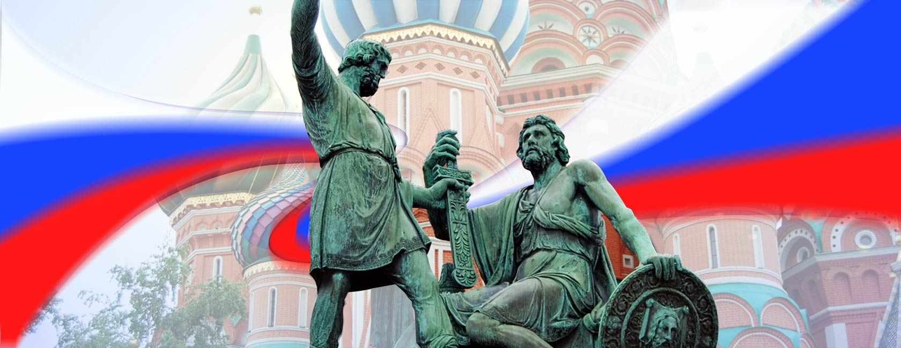
4

ноября

ДЕНЬ НАРОДНОГО ЕДИНСТВА

